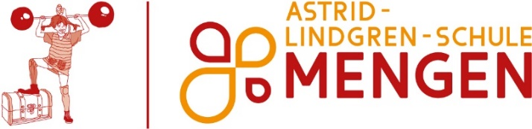Astrid-Lindgren-Schule Mengen

Sonderpädagogisches Bildungs- und Beratungszentrum

mit Förderschwerpunkt Lernen (SBBZ)

• Ablachstraße 3 • 88512 Mengen

**Merkblatt zur Schülerbeförderung**

Die Bestellung der Fahrkarten erfolgt online über das zentrale Schülerlistenverfahren.

**Den Antrag finden Sie unter:** [**www.schuelermonatskarten.naldo.de**](http://www.schuelermonatskarten.naldo.de)

Dieser kann in einer einfachen Schritt-für Schritt-Anleitung ausgefüllt werden. Er muss **nicht** ausgedruckt und in Papierform im Schulsekretariat abgegeben werden. Nach Antragsstellung wird er von der Schule geprüft und freigegeben und dann online an die Ausgabestelle zur weiteren Bearbeitung weitergeleitet.

|  |
| --- |
| Bitte beachten Sie, dass Sie seit 01.01.2024 die Wahl haben, das **Deutschlandticket JugendBW** als Jahres-Abo oder **Schülermonatskarten** zu bestellen. |

**Ausgabe von Fahrkarten**

Die Fahrkarten bzw Chipkarten für das Deutschlandticket werden vom Erziehungsberechtigten über das online-Verfahren bestellt und über das sogenannte Schülerlistenverfahren vom Schulsekretariat ausgegeben.

Das SEPA-Lastschriftverfahren wird online im Rahmen der Bestellung erteilt. Über die erstmalige Abbuchung wird der Kontoinhaber vorab schriftlich über Zeitpunkt und Höhe des Abbuchungsbetrages mittels Beiblatt zu den Schülermonatskarten informiert. Bei rechtzeitiger Rückgabe von nicht benötigten Fahrkarten wird der Eigenanteil nicht abgebucht.

**Erstattung von Beförderungskosten**

**Voraussetzungen**

* Grundschüler:

Die für Grundschüler zwischen dem Wohnort und der Schule entstehenden notwendigen Beförderungskosten werden vom Landkreis übernommen, wenn die Entfernung zwischen Wohnort und Schule mindestens **3,0 km** beträgt.

* Vollzeitschüler (Schüler weiterführende Schule, ab 5. Klasse):

Die für Vollzeitschüler zwischen dem Wohnort und der Schule entstehenden notwendigen Beförderungskosten werden bis auf einen monatlichen Eigenanteil vom Landkreis übernommen. Der Eigenanteil wird entsprechend den Tarifpreissteigerungen des naldo angepasst.

Voraussetzung für eine Erstattung ist, dass:

* die Entfernung zwischen Wohnort und Schule mindestens **3,0 km** beträgt
* keine BaföG-Leistungen bezogen werden

**Nicht nächstgelegene Schule**

Besucht ein Schüler nicht die nächstgelegene Schule, erhöht sich der monatliche Eigenanteil um die Mehrkosten. Die genaue Höhe des Eigenanteils ist beim jeweiligen Busunternehmen zu erfragen.

**3.Kind-Regelung:**

Die Eigenanteile sind höchstens für zwei eigenanteilspflichtige Schüler einer Familie zu entrichten, und zwar für die beiden Schüler mit dem höchsten Eigenanteil. Auf Antrag entfällt für das dritte bzw. für jedes weitere eigenanteilspflichtige Kind die Bezahlung des Eigenanteils. Die Erklärung ist für jedes Schuljahr erneut abzugeben.

**Befreiung des Eigenanteils**

Beim Bezug von Sozialleistungen ( z. B. Sozialhilfe, Wohngeld, Kinderzuschlag, ALGII, Asylbewerberleistungen) kann eine anteilige Befreiung von der Zahlung des Eigenanteils im Rahmen des Bildungs- und Teilhabepakets beantragt werden. Zur Antragsstellung kann der zuständige Sachbearbeiter des Jobcenters bzw. des Fachbereichs Soziales weitere Auskünfte erteilen.

**Erläuterungen zur Antragsstellung:**

[**www.schuelermonatskarten-naldo.de**](http://www.schuelermonatskarten-naldo.de)

Wichtig ist, dass Sie auf der Eingangsseite bei Schritt 1 den richtigen Schulzweig aussuchen

(s. Muster), da unsere Schule in Grundstufe (Kl. 1-4) und Hauptstufe (Kl. 5-9) aufgeteilt ist.

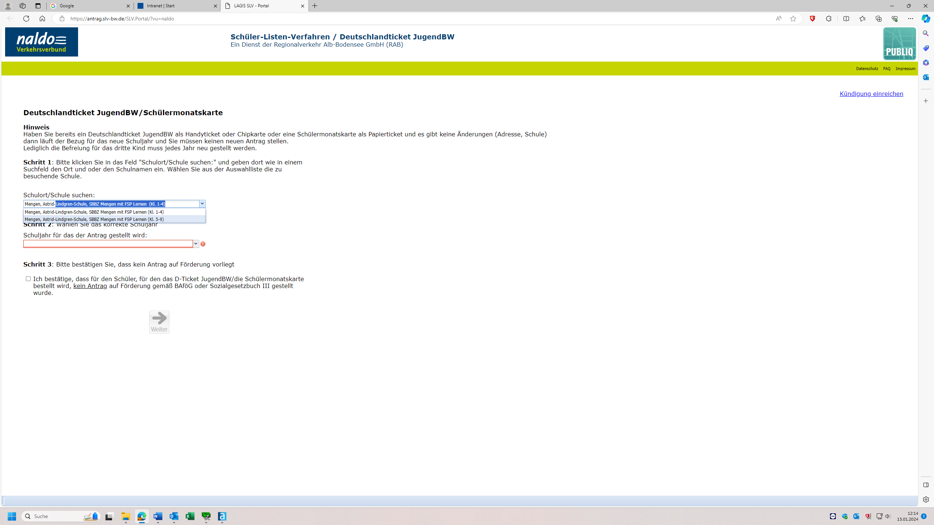

*Richtigen Schulzweig aussuchen!!!*

*richtiges*

*Schuljahr wählen !*

Tragen Sie dann die persönlichen Daten vom Schüler/In und Ihnen ein und klicken Sie sich mit „Weiter“ durch den Antrag.

Dann haben Sie die Wahl, die Fahrkarte als Deutschlandticket oder als Schülermonatskarte zu bestellen. Beachten Sie, dass momentan das Deutschlandticket die günstigste Variante für die Schüler ist.

Bei Wahl des Deutschlandtickets können Sie auch noch wählen, ob Ihr Kind die Fahrkarte als Handyticket oder als Chipkarte nutzen möchte.

**Hier ein Beispielsantrag für Schüler aus Bad Saulgau:**

Ein Bild, das Text, Screenshot, Software, Display enthält.

Ein Bild, das Text, Screenshot, Software, Display enthält.

*Auswählen, ob Schüler-monatskarte oder Deutsch-landticket (Handyticket oder Chipkarte)*

*Startmonat auswählen!*

Nachdem Sie Ihre Daten komplett mit Bankverbindung und Sepa-Mandat ausgefüllt haben und den Antrag fertiggestellt haben, kann er durch das Schulsekretariat freigegeben und online an die Ausgabestelle weitergeleitet werden.

Bei Fragen dürfen Sie sich gerne im Schulsekretariat melden.

Frau Konrad

Tel. 07572/8820

Erreichbar: Mo-Do, 8:30 Uhr – 12:00 Uhr